Протокол № 10-2021
Заседания Совета
Ассоциации Саморегулируемой организации
"Инженерно-Геологические Изыскания в Строительстве"
(далее по тексту - Ассоциация «ИГИС»)

г. Нижний Новгород «23» марта 2021 г.

Место проведения: г. Н. Новгород, ул. Костина, д. 3, Пом. П13.
Время проведения: 12.00 ч. 00 мин.

На заседании присутствуют:

2 члена Совета Ассоциации «ИГИС» из 3

Явка членов – 66, 6%. Кворум имеется. Заседание правомочно.
Приглашенные: Генеральный директор Ассоциации «ИГИС» - Самусевич Н.А.

Для ведения заседания единогласно избраны:

Председателем заседания – член Совета Ассоциации «ИГИС» Васильева Юлия Александровна
Секретарем заседания – Генеральный директор Ассоциации «ИГИС» Самусевич Никита Альбертович.

Ответственный за подсчет голосов – Самусевич Никита Альбертович.

Председатель заседания Васильева Ю.А. объявила ПОВЕСТКУ ДНЯ:

- О рассмотрении заявки на предоставление займа.

По первому вопросу:

СЛУШАЛИ:
- Председателя заседания Васильеву Ю.А., которая сообщила о поступлении в Ассоциацию «ИГИС» 1 заявки на выдачу займа на сумму 2 352 000 (Два миллиона триста пятьдесят две тысячи) руб. от Общества с ограниченной ответственностью «НИИ Проект «Территориальная мастерская № 17» ИНН 5249153928.

Дата подачи заявки | Член Ассоциации «ИГИС» | ИНН | Сумма займа | Обеспечение | Цель займа
26.02.2021 | ООО «НИИ ПТМ № 17» | 5249153928 | 2 352 000 руб. | Договор поручительства с учредителем и директором – Жуковой Лидией Валерьевной | Выплата заработной платы

- Членами Совета были рассмотрены предоставленные документы, характеризующие финансовое состояние организации.

РЕШИЛИ:

В соответствии в соответствии с частью 17 статьи 3.3 Федерального закона от 29.12.2004 № 191-ФЗ «О введении в действие Градостроительного кодекса Российской Федерации», постановлением Правительства Российской Федерации от 27.06.2020 № 938 «Об утверждении Положения об отдельных условиях предоставления займов членам саморегулируемых организаций и порядке осуществления контроля за использованием средств, предоставленных по таким займам» предоставить займ члену Ассоциации «ИГИС»:

- Обществу с ограниченной ответственностью «НИИ Проект «Территориальная мастерская № 17» ИНН 5249153928 в размере – 2 352 000 (Два миллиона триста пятьдесят две тысячи) рублей.

ГОЛОСОВАЛИ: «ЗА» - единогласно.
Решение принято единогласно.


Настоящий протокол подписали:
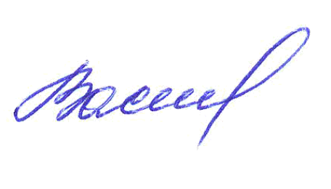

Председатель заседания ________________Васильева Юлия Александровна


Секретарь заседания ___________________ Самусевич Никита Альбертович

